*2.3.2 p.2
*****3/16/28
Domeniu: Proces penal

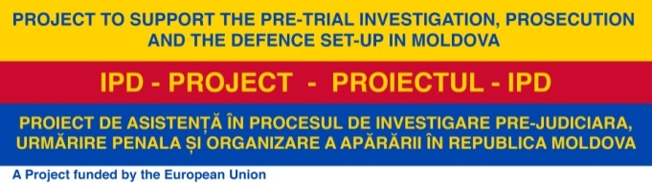

SEMINAR
Examinarea Plîngerilor împotriva acţiunilor şi actelor ilegale ale organului de urmărire penală şi ale organului care efectuează activitatea specială de investigaţie
Durata (8 ore academice)
Participanţi: Judecători de instrucţie/Procurori (13/15)
Organizatori: INJ/ IPD Proiect
18 martie 2016, ora 09:00
mun.Chişinău, str. S.Lazo nr.1
 | AGENDĂ
08:45 – 09:00 | Înregistrarea participanţilor
09:00 – 09:10 | Cuvînt de salut  Dna Ecaterina Popa, șefa Secţiei Formare continuă, Institutul Naţional al Justiţiei  Dl Cristian Nicoara, expert principal în cadrul proiectului Uniunii Europene  Dna Mariana Alexandru, expert în cadrul proiectului Uniunii Europene
09:10 – 10:40 | Procedura de examinare a plîngerilor împotriva acţiunilor şi actelor ilegale ale organului de urmărire penală şi ale organului care exercită activitatea specială de investigaţii. Practica judiciară în cazurile de soluţionare a plîngerilor  Formator: Ion MOROZAN, judecător, Judecătoria Buiucani, mun. Chişinău
10:40 – 10:55 | Pauză de cafea
10:55 – 12:25 | Soluţionarea speţelor. Discuţii  Formatori: Mariana ALEXANDRU, expert în cadrul proiectului Uniunii Europene, fost procuror, Direcția Națională Anticorupție, România  Viorel MORARI, șef al Secţiei conducerea urmăririi penale MAI şi SV, Procuratura Generală
12:25– 13:25 | Prînz
13:25 – 14:55 | Experiența României în cadrul investigării infracțiunilor de corupție și conexe acestora. Contestarea actelor procurorului în instanța de judecată  Formator: Mariana ALEXANDRU, expert în cadrul proiectului Uniunii Europene, fost procuror, Direcția Națională Anticorupție, România
14:55-15:05 | Pauză de cafea
15:05– 16:35 | Examinarea plîngerilor împotriva acţiunilor, inacţiunilor şi actele organului care exercită activitatea specială de investigaţii.  Formator: Viorel MORARI, șef al Secţiei conducerea urmăririi penale MAI şi SV, Procuratura Generală
16:35 – 16:40 | Înmînarea certificatelor de participare

